Cenário semanal
Cliente: Plano de Enfrentamento ao Crack e Outras Drogas
Período: 02/04 a 08/04

No período de 02 a 08 de abril, não foram registrados comentários sobre o Plano Nacional de Enfretamento ao Crack e outras Drogas nos perfis administrado pela RMS nas redes sociais. Ainda assim é possível afirmar que a divulgação foi positiva, pois os parceiros repercutiram o tema na internet.

Total: 1.926 inserções

Site RMS: 1.560

Site RMS (Blog): 10

- 10 visualizações do ”Vamos participar da luta contra o crack!”, segundo Google Analytics
Site RMS (Biblioteca): 15
- 15 visualizações da página
Site RMS (Material Publicitário): 1.535
- 1.535 visualizações do material publicitário
Twitter do site RMS: 20
- 14 inserções de mensagens no Twitter
- 06 retransmitiram as mensagens publicadas

Contagem de cliques: 39

06 cliques foram registrados no link “Vamos participar da luta contra o Crack!”, segundo a ferramenta Bit.ly.
- 01 clique foi registrado no link do site “Crack é possível vencer”, segundo a ferramenta Bit.ly.
- 10 cliques foram registrados na biblioteca “Crack”, segundo a ferramenta Bit.ly.
- 03 cliques foram registrados na notícia “Expansão do consumo de crack no Brasil começou em 1990."
- 07 cliques foram registrados na notícia “Curso sobre álcool e outras drogas para policiais da PRF chega ao Rio de Janeiro”.
- 05 cliques foram registrados na notícia “Abertas as inscrições para concursos culturais sobre a prevenção ao uso de droga”.
- 06 cliques foram registrados na notícia “Droga é tema de campanha da classificação indicativa de filmes e programas de televisão”.
- 01 clique foi registrado no link do site “Governo e Prefeitura de Maceió assinam adesão ao programa “Crack, é possível vencer”, segundo a ferramenta Bit.ly.

Facebook do site RMS (Página): 305

- 01 inserção de mensagem na página do site da Rede de Mobilização Social (RMS)
- 05 interações nas mensagens publicadas
- 03 curtis
- 02 compartilhamentos
- 299 foi o alcance registrado por meio das mensagens publicadas, segundo dados do Facebook

* Alcance: é o número de pessoas que viram as publicações.

Orkut do site RMS: 02

- 01 recado enviado no Orkut 01
- 01 recado enviado no Orkut 02

Destaques do Twitter do Site RMS

Nome: Nanci Montanari
Local: São Paulo (SP)
Avaliação: Positiva

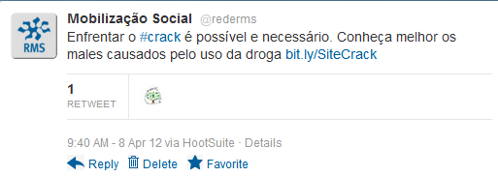
Nome: Marcello do PT
Local: Ferreira Gomes (AP)
Avaliação: Positiva

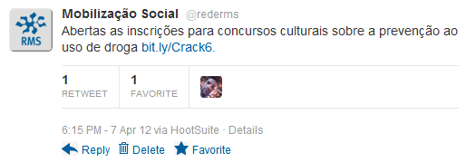
Nome: Doe Medula Doe Órgãos e Enfermeiro Washington
Local: Rio de Janeiro (RJ) e Rio de Janeiro (RJ).
Avaliação: Positiva

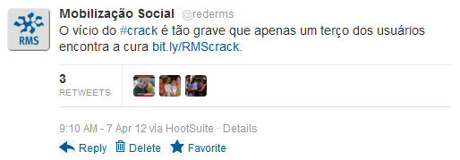

Nome: Nanci Montanari
Local: São Paulo (SP)
Avaliação: Positiva
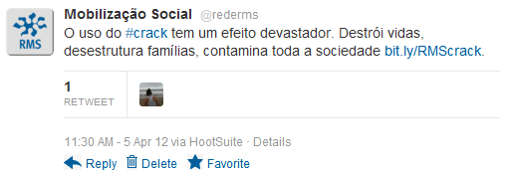

Facebook:

Nome: Luis Vicente, Isabela Miranda, Willian Gato e Tati Natura.
Local: Rio de Janeiro (RJ), Brasília (DF), Suzano (SP) e Não Informado.
Avaliação: Positiva

